Лабораторна робота №5

студента 3 – го курсу

групи ІПС-31

Мосьпана Олега Олександровича

Задача: Швидка оболонка

Оцінка складності:

При заданих N точках для виділення з множини S

підмножин S1 та S2 треба О(N)

операцій.

Потім рекурсивно викликаються обробки S(1) та S(2). Потужність кожної з цих підмножин не перевищує потужності S, помноженої на деяку константу <1; така

умова виконується на кожному рівні рекурсії. Тому загальний час роботи алгоритму О(N log N).

В найгіршому випадку час складе О(N^2).

Алгоритм:

1. Знайти точки з мінімальною і максимальною {\displaystyle x}x координатою, вони мають бути частиною опуклої оболонки.
2. Використовуючи лінію, утворену двома точками розділити всю множину точок на дві підмножини, які будуть оброблятися рекурсивно.
3. Визначити точку, на одній стороні лінії, з максимальною відстанню від лінії. Знайдені до цього дві точки утворюють з цією точкою трикутник з найбільшою площею.
4. Точки, що лежать всередині цього трикутника не можуть бути частиною опуклої оболонки і, отже, можуть бути проігноровані в наступних кроках.
5. Повторіть попередні два кроки для двох ліній, утвореного трикутника (окрім початкової лінії).
6. Продовжуйте робити так доти, поки більше точок не залишиться, у кінці рекурсії, вибрані точки, складуть опуклу оболонку.

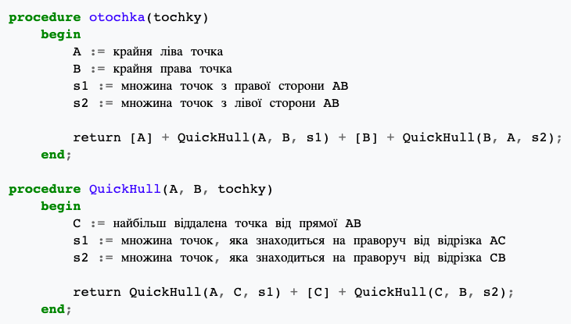

Переваги методу

• Піддається розпаралеленню.

• Можливе узагальнення на більші розмірності.

Недоліки методу

• Як і в швидкому сортуванні, квадратична складність

в найгіршому випадку.

• Підзадачі, на які розбивається задача, можуть мати зовсім різні розміри (тобто не реалізується принципзбалансованого розбиття при підході «розділяй та владарюй»). 